基于知识的系统193 (2020)105443





ScienceDirect提供的内容列表

以知识为基础的系统

杂志主页:www.elsevier.com/locate/knosys

基于图卷积网络的情感依赖关系建模及方面级情感分类✩



赵平龙a侯琳琳b吴欧a∗

a *2 .天津大学应用数学研究中心，天津，300072*

*南开大学组合学研究中心，天津，300071*

条信息

*文章历史:*

2019年6月17日收到

2019年12月25日修订后收到2019年12月26日接受

2019年12月28日在线提供

*关键词:*

情绪分类Aspect-level

情感依赖图卷积网络

A b s t r c t

方面级情感分类旨在区分句子中一个或多个方面术语的情感极性。现有的建模方法大多在一句话中独立建模不同方面，忽略了不同方面之间的情感依赖关系。然而，这些方面之间的依赖信息可以为方面级的情感分类带来额外的有价值的信息。本文提出了一种基于图卷积网络(GCN)的方面级情感分类模型，该模型能在一句话内有效地捕获多方面之间的情感依赖关系。该模型首先引入位置编码的双向注意机制，对各方面及其上下文词之间的特征表示进行建模，然后在注意机制上采用GCN捕获句子中各方面之间的情感依赖关系。提出的方法在SemEval 2014数据集上进行了评估。实验表明，我们的模型优于目前最先进的方法。我们还进行了实验，评估了GCN模块的有效性，结果表明，不同方面之间的依赖关系对方面级情感分类非常有帮助1．

©2020爱思唯尔B.V.版权所有。

**1.介绍**

方面级情感分类[1,2]是近年来备受关注的一项基本的自然语言处理任务。在情绪分析中，这是一个细粒度的任务，其目的是在其上下文[3]中推断各方面的情绪极性。例如，在“the price is reasonable though the service is poor”这句话中，对于“price”和“service”这两个方面的词语，情绪的两极分化分别是正面和负面的。方面术语(或简称方面)通常是一个实体或一个实体方面。在这项工作中，我们致力于在一句话中挖掘关于特定方面术语(而不是方面类别)的情感表达。

方面级情感分类比句子级情感分类复杂得多，因为它识别出句子中描述相应方面的部分

没有任何与这篇论文相关的作者披露任何可能被认为与这篇论文有潜在冲突的潜在或相关冲突。有关完整的披露声明，请参阅https://doi.org/10.1016/j.knosys。2019.105443。

∗通讯作者。

*电子邮件地址:pinlongzhao@tju.edu.cn(赵P.)*

llhou@mail.nankai.edu.cn(侯l)， wuou@tju.edu.cn(吴欧)。

1源代码可从https://github.com/Pinlong-Zhao/SDGCN获取。

是很困难的。传统的方法[4,5]主要集中在统计方法上，设计一组手工制作的特征来训练分类器(如支持向量机)。然而，这种基于特性的工作是劳动密集型的。近年来，神经网络模型[6,7]受到越来越多的关注，因为它能够从方面及其上下文自动生成有用的低维表示，并且无需对特征进行仔细的工程，就能在方面级情感分类上获得很高的准确性。特别是神经网络实现的注意机制[8,9]通过有效识别句子中哪些词在某一方面更重要，被广泛应用于方面级情感分类[10-16]。Chen等人的[11]模型采用门控循环单位网络的多注意机制来捕获每个上下文词与方面之间的相关性。Ma等人的[12]设计了一个模型，该模型通过两种注意机制交互学习方面和上下文的表示。Song et al.[14]提出了一种注意编码器网络，该网络利用多头注意在上下文和方面之间建模。这些基于注意的模型已被证明在学习方面特定表征方面是成功和有效的。

尽管取得了这些进展，但上述研究仍存在问题。它们都单独构建模型，忽略多个方面之间的情感依赖信息

https://doi.org/10.1016/j.knosys.2019.105443 0950-7051/©2020爱思唯尔B.V.版权所有。

*赵平，侯磊，吴o . /基于知识的系统研究193 (2020)105443*

2

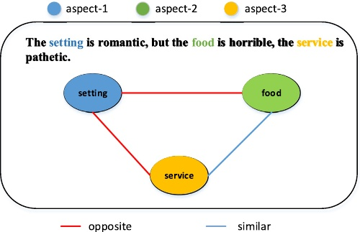

**图1所示。**这个例子说明了多个方面之间的情感依赖关系的有用性。这些依赖关系可以通过句子中的一些知识推断出来，例如连接词。情感依赖有用的证据是，我们可以很容易地推断出“食物”的真实情感，即使我们掩盖了“可怕”这个词。

Aspects[17-21]，这会丢失一些额外的有价值的信息。例如，在图1中，第一个方面“设置”的情绪极性是积极的。从连词“但是”我们不难看出，第二个方面“食物”与“设置”具有相反的情感极性。由这种情感依赖关系，我们可以推断相位“食物”的极性是负的。同样地，从第二个逗点，我们推测最后一个方面“服务”的情感极性很可能和“食物”一样。因此，情感依赖关系有助于在一个句子中推断各方面的情感极性。Hazarika et al.[22]也考虑了多方面的依赖性。然而，正如在第3.8节中所讨论的，它们使用LSTM网络来捕获依赖项，而依赖项只能对方面之间的简单和定向依赖项进行建模。

为了有效地对情感依赖关系进行建模，本文提出了一种基于图卷积网络(SDGCN)的情感依赖关系建模方法，用于方面级情感分类。在我们的方法中，一个方面作为一个节点，一条边表示两个节点的情感依赖关系。两个因素激发了我们基于GCN模型的设计。首先，GCN是一种简单有效的基于图的卷积神经网络，可以从丰富的关系数据中捕获相互依存的信息[23,24]。其次，我们设计情感图，以数据驱动的方式学习不同方面之间的情感依赖关系，每个节点吸收其邻域的相关信息作为新的特征表示向量;据我们所知，我们的工作是第一次将GCN用于方面级的情感分类任务。此外，为了捕获特定方面的表示，我们的模型在GCN之前采用了带有位置编码的双向注意机制。我们在SemEval 2014数据集上评估了提出的方法。实验表明，我们的模型优于目前最先进的方法。本文的主要贡献如下:

•我们设计了一个带有位置编码的双向注意机制来捕获特定方面的表示。

•我们提出了一种新颖的多方面情感分类框架，该框架利用GCN来有效地捕捉句子中不同方面之间的情感依赖关系。

•我们在SemEval 2014数据集上评估了我们的方法。实验表明，我们的模型比最先进的方法有更好的性能。

**2.相关工作**

在本节中，我们将简要回顾方面级情感分类和图卷积网络的相关工作。

*２．１．Aspect-level情绪分类*

情感分析又称意见挖掘[25-27]，是自然语言处理(NLP)中的一个重要研究课题。方面级情感分类是情感分析中的一项细粒度任务。

在方面级情感分类中，早期的工作主要是提取词袋特征、情感词汇特征等一组特征来训练情感分类器[28]。这些方法包括基于规则的方法[29]和基于统计的方法[30]，它们依赖于劳动密集型的特征工程。近年来，深度神经网络方法得到了越来越多的关注，因为它可以在不需要人工构造特征的情况下生成句子的密集向量[31,32]。这些向量是保留了丰富语义信息的低维词表示。此外，使用注意机制可以增强句子表征，使句子在给定方面时集中于句子的关键部分[33 - 35]。Wang等[10]提出了将LSTM和注意机制结合起来的ATAE-LSTM。该模型通过方面的嵌入来参与注意力权重的计算。RAM由Chen et al.[11]提出，在双向LSTM构建的存储器上采用多注意机制。Ma等[12]设计了一个具有双向注意机制的模型，该模型分别交互学习上下文和方面词的注意权重。Song et al.[14]提出了一种注意编码器网络，该网络避免了递归，并将多头注意用于上下文和方面之间的建模。然而，这些作品在一个句子中分别对各个方面进行建模，可能会在多个方面的情况下丢失一些情感依赖信息。

*2．2．图卷积网络*

图卷积网络[36]能够有效地处理包含丰富关系信息的图数据。许多工作致力于将GCN扩展到图像任务[37-40]。Chen等人[41]通过GCN构建多标签图像识别模型，该模型在多个标签之间传播信息，从而学习每个图像标签的相互依赖的分类器。近年来，GCN在自然语言处理中也受到了越来越多的关注，如语义角色标注[42]、机器翻译[43]和关系分类[44]。一些著作探讨了用于文本分类的图神经网络[45,46]。他们将一个文档、一个句子或一个单词看作一个图节点，并依赖于节点之间的关系来构造图。这些研究表明，GCN能够有效地捕获节点间的关系。受这些研究的启发，我们采用GCN预测多方面之间的情感依赖关系。

**3.方法**

方面级的情感分类可以表示为:给定一个输入上下文由N个单词组成 *c* = {w1*c* w2*c* ……w*Nc* }， K个方面项W *a* ＝{*W一*1 , W2 ……， W k}。每个方面W ai = {w1ai, wa2i，…， wMaii}是句子W c的子序列，其中包含M*i* ∈[1,N]单词。需要构造一个情绪分类器来预测多个方面术语的情绪极性。

所提出的SDGCN的总体结构如图2所示。它由输入嵌入层、Bi-LSTM、位置编码、双向注意机制、GCN和输出层组成。我们从输入到输出依次引入所有组件。

*赵平，侯磊，吴o . /基于知识的系统研究193 (2020)105443*

3.

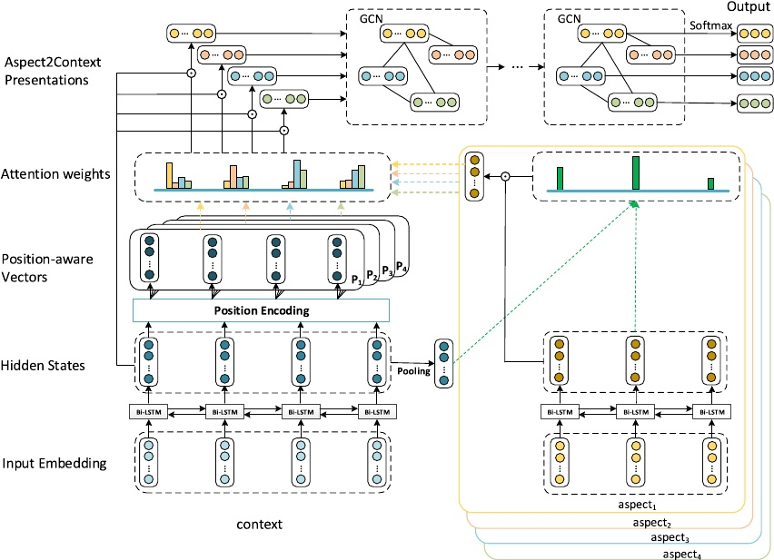

**图2所示。**拟建网路的架构。它由输入嵌入层、Bi-LSTM、位置编码、双向注意机制、GCN和输出层组成。

*3．1．输入嵌入层*

输入嵌入层将每个单词映射到高维向量空间[47]。我们采用预训练的嵌入矩阵GloVe[48]和预训练的模型BERT[49]，得到每个词的固定词嵌入。然后每个单词用一个内嵌向量e表示*t* ∈R*demb*×1,维*emb* 是字向量的维数。在嵌入层之后，将上下文嵌入记为矩阵E*c* ∈R*demb*×*N* ，第i个方面嵌入记为矩阵Eai∈Rdemb×Mi。

*３．２．双向长短时记忆(Bi-LSTM)*

我们在嵌入层上使用Bi-LSTM来捕获每个单词的上下文信息。喂养词后

−→嵌入Bi-LSTM，正向隐藏状态h*t* ∈ R*dhid×1和←−*

反向隐藏状态h*t* ∈R*dhid* ×1 得到，其中d*hid* 是隐藏单位的数量。我们将前向和后向隐藏状态连接起来，形成最终的表示:



(1）

在我们的模型中，我们分别使用两个Bi-LSTM来得到句子上下文隐含输出H *c* = [h*c*1h*c*2……， hcN]∈R2dhid×N，各方面上下文隐藏输出Hia = [h1 ai, h2 ai，…，haMii]∈R2dhid ×Mi。注意，每个不同方面的Bi-LSTM共享参数。

*3．3．位置编码*

基于给定方面的极性更容易受到距离其越近的上下文词的影响的直觉，我们引入位置编码来模拟自然语言中的这种正常规则。形式上，给定一个方面W *a我*

即是K个方面中的一个，其中i∈[1,K]是方面的索引，第t个单词与第i个方面之间的相对距离dat i定义如下:

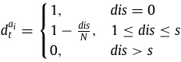

（2）

dis是上下文单词和方面之间的距离(在这里，我们将方面视为一个单独的单位，d = 0意味着上下文单词也是方面单词)，s是一个预先指定的常量，N是上下文的长度。例如，给定一个句子“the battery life is excellent”，则相关术语为“battery life”。假设s = 1，则位置编码表示为p =[0.8, 1, 1, 0.8, 0]。最后，我们可以得到带有位置信息的位置感知表示:p*t ai = dt ai hct*

*P ai = Pi = [pa1i, p2ai， . . .]*pNai]

（3）

*3．4.双向关注机制*

为了捕获上下文和方面之间的交互信息，我们在模型中采用了双向注意机制。该机制由两个模块组成:上下文到方面的注意模块和方面到上下文的注意模块。首先，前一个模块用于基于上下文获得方面的新表示。其次，在新的表示的基础上，使用后一个模块来获取特定于方面的上下文表示，并将其提供给下游的GCN。

*3.4.1。语境到方面注意*

该组件学习根据查询向量为方面词分配注意权重，其中查询向量

*赵平，侯磊，吴o . /基于知识的系统研究193 (2020)105443*

4

是h*c* ∈R2*dhid*×1 它是通过对上下文隐藏输出H *c* ．对于每个隐藏字向量h*t ai∈* R2dhid×1一方面，注意权重β*t I被计算为a*

如下:

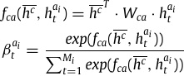

（4）

（5）

其中，Wca∈R2dhid×2dhid为注意权重矩阵。

在计算单词注意权值后，我们可以得到方面隐藏表示的加权组合作为新的方面表示:



(6）

*3.4.2。语境注意方面*

这个组件学习如何捕获特定于方面的上下文表示，这类似于上下文对方面的关注。其中，注意分数由新的方面表示mai和位置感知表示p计算*t a我。*该过程可以表述如下:

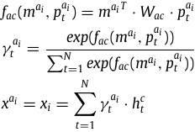

(7）

（8）

（9)

其中W*ac* ∈R2*dhid*×2*dhid* 是注意力权重矩阵。到目前为止，我们得到了特定于方面的表示X = [X]1, x2……, x*K* ]，其中K是上下文中各个方面的数量。

*3.5。图卷积网络*

GCN被广泛用于处理对象之间关系丰富、相互依赖的数据，因为它可以通过图节点之间的消息传递有效地捕捉图的依赖关系。GCN是一种直接在图上运行的神经网络，根据其邻域的属性诱导节点嵌入向量，并允许端到端学习预测管道，其输入是任意大小和形状的图。GCN的输入是节点的特征向量和图的结构。对于图中的每个节点，GCN将其邻域的相关信息编码为一个新的特征表示向量。我们还使用一个图来捕获方面之间的情感依赖关系。每个GCN节点的最终输出被设计为我们任务中对应方面的分类器。此外，在我们的任务中没有明确的边界。因此，有必要从头开始定义边缘。

*3.5.1。情绪图*

我们构造了一个情感图，即情感图，在一句话中捕捉多方面之间的情感依赖关系，其中每个节点作为一个方面，每个边作为情感依赖关系。如图3所示，我们定义了两种无向情感图:

•邻接关系图:一个方面只与它附近的方面相连。

•全局关系图:一个方面连接到所有其他方面。

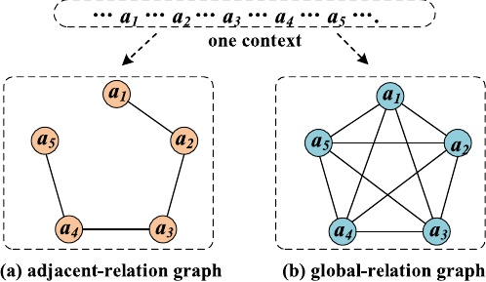

**图3所示。**我们提议的情绪图的说明。*一个*1,一个2,一个3,一个4 和一个5 在一个上下文中表示五个方面。

值得注意的是，如图3所示，情感图仅由方面的数量和方面的顺序决定。也就是说，在构建图时不使用连接词(或其他现有的词汇)。如果两个节点由一条边连接，这意味着两个节点是相邻的。形式上，给定一个节点v，我们用N(v)来表示v的所有邻居。u∈N(v)意味着u和v与一条边相连。

*3.5.2。基于情感图的GCN*

GCN将其邻域的相关信息编码为一个新的表示向量，图中的每个节点表示aspect的表示。此外，正如Kipf等人[23]所做的那样，我们假设所有节点都包含自循环。然后，计算新的节点表示如下:



（10）

其中，Wcross, Wself∈Rdm×dn, bcross, bself∈Rdm×1, xu为uth方面特有表示(见式(9))，ReLU为整流线性单元激活函数。在这项工作中，我们使用d*m* ＝

FORMULA

通过叠加多个GCN层，每个节点的最终隐藏表示可以接收来自更远的邻居的消息。每个GCN层都将上一层的节点表示作为输入输出新的节点表示:



*Wcrosslxlu + blcross) + ReLU(Wself l xl*V +形容词+形容词

（11）

式中，l为层数，1≤l≤l−1。

通过数据驱动的方法，得到了不同方面之间准确的情感依赖关系。情感依赖关系是通过接受所有邻近节点的信息来学习的。经过训练，GCN可以捕获不同方面之间的依赖信息，帮助在一句话中推断出多方面的情绪。

*3.6。输出层*

每个GCN节点xLi的最终输出被视为第i个方面的分类器。最后，我们使用一个全连接层将xLi映射到C类的方面空间中:



（12）

其中Wz∈RC ×2dhid为权重矩阵，bz∈R2dhid ×C为偏置。情绪极性为j∈[1,C]的第i个方面的预测概率为:



（13）

*赵平，侯磊，吴o . /基于知识的系统研究193 (2020)105443*

5

**表1**

实验数据集的细节。

|  |  |  |  |  |
| --- | --- | --- | --- | --- |
| 数据 |  | 积极的 | 负 | 中性 |
| 餐厅 | 培训测试 | 2164 728 | 807 196 | 637 196 |
| 移动PC | 培训测试 | 994 341 | 870 128 | 464 169 |

*3.7。模型训练*

我们的模型是通过最小化带有l2正则项的交叉熵来训练的。对于给定的句子，loss函数定义为:



(14）

在y*ij* 为第j类第i方面的一个热标号，λ为l2正则化系数，θ为需要正则化的参数。此外，我们在训练阶段采用了dropout策略，以避免过度拟合。

**表2**

与Restaurant数据集和Laptop数据集上的基线模型进行比较。基线模型的结果来源于已发表的论文。基于glove的模型和基于bert的模型的最佳结果分别用粗体表示。' - A '表示模型基于邻接关系图，' - G '表示模型基于全局关系图。w / o意味着没有。

|  |  |  |  |  |  |
| --- | --- | --- | --- | --- | --- |
| 字嵌入 | 模型 | 餐厅 | | 移动PC |  |
|  |  | Acc | Macro-F1 | Acc | Macro-F1 |
|  | TD-LSTM [7] | 75.63 | - - - - - - | 68.13 | - - - - - - |
|  | ATAE-LSTM [10] | 77.20 | - - - - - - | 68.70 | - - - - - - |
|  | MenNet [51] | 78.16 | 65.83 | 70.33 | 64.09 |
|  | 伊恩[12] | 78.60 | - - - - - - | 72.10 | - - - - - - |
|  | 跑[11] | 80.23 | 70.80 | 74.49 | **71.35** |
| 手套 | PBAN [52] | 81.16 | - - - - - - | 74.12 | - - - - - - |
|  | 听——[35] | 80.1 | - - - - - - | 73.1 | - - - - - - |
|  | SDLSTM [22] | 79.0 | - - - - - - | 72.5 | - - - - - - |
|  | 为[14] | 80.98 | 72.14 | 73.51 | 69.04 |
|  | SDGCN-A | 82.14 | 73.47 | 75.39 | 70.04 |
|  | SDGCN-G | **82.95** | **75.79** | **75.55** | **71.35** |
|  | SDGCN-G w / o P | 81.61 | 72.93 | 73.67 | 68.70 |
| 切除SDGCN | SDGCN-G w / o Bi-att | 82.77 | 74.33 | 74.61 | 70.33 |
|  | SDGCN-G w / o之下 | 81.61 | 73.49 | 73.51 | 69.73 |
| 伯特 | AEN-BERT [14]  SDGCN-BERT | 83.12  **83.57** | 73.76  **76.47** | 79.93  **81.35** | 76.31  **78.34** |

*3.8。我们的方法与现有方法的区别*

本文的重大创新之处在于利用GCN在一句话中捕获多方面的情感依赖关系。现有的方法大多忽略了方面的依赖关系。Hazarika et al.[22]也考虑了多方面依赖关系的重要性。他们利用LSTM网络而不是GCN来捕获同一句中所有方面的方面间依赖关系来预测情感极性捕获。

LSTM确实可以为序列的依赖关系建模。但是，使用LSTM来捕获方面的情感依赖关系有几个缺点。首先，对于单个LSTM，节点只与前面的节点相关。但一个方面也可能与以下方面有关。其次，LSTM是有方向性的，而方面之间的情感依赖是无方向性的。因为GCN也是无方向性的，所以更适合使用GCN对依赖关系进行建模。第三，LSTM不能建模复杂的图，如图3(b)。GCN能够构建复杂的图。实验表明，GCN模型的性能总体上优于LSTM模型。

**4.实验**

*４．１．数据集和实验设置*

为了证明我们所提出的方法的有效性，与以往的大多数工作一样[10,12,14,35]，我们在SemEval 2014 Task42[50]的两个数据集上进行了实验，这两个数据集分别包含笔记本域和餐厅域的评论。SemEval 2014数据集的细节如表1所示。每个数据集由训练集和测试集组成。每个评论(一句话)包含一个或多个方面及其对应的情绪极性，即。，积极的，中性的和消极的。具体来说，表格中的数字是指每个情感类别中各个方面的数量。为了证明考虑方面之间情感依赖关系的必要性，我们进一步计算了每个句子中方面的数量，如图4所示。从图4的直方图中我们可以观察到

2该任务的详细介绍可以在http://alt.qcri.org/ semeval2014/task4中找到。

每个句子包含一到十三个方面。在大多数评审中，方面的数量是1到4。该饼状图显示了一个句子中只有一个方面和不止一个方面的比例。可以看出，有一半以上的方面不是单独出现在一篇综述中。根据这些数据，我们可以得出结论，在一句话中包含多方面是很常见的。我们的模型主要是为了捕捉句子中不同方面之间的情感依赖关系。

在我们的实现中，我们分别使用GloVe3[48]单词向量和预先训练的语言模型单词表示BERT4[49]来初始化单词嵌入。GloVe的每个词向量的维数为300,BERT的维数为768。LSTM隐藏单元个数设置为300,GCN层输出尺寸设置为600。s的值设置为10。最后一个全连接层的权矩阵随机初始化为N(0,1)，除最后一个全连接层外，所有权矩阵随机初始化为U(−0.01,0.01)。此外，我们在权值为0.01的最后一层全连接层中加入L2-正则化。在训练过程中，我们将dropout设置为0.5，批量大小设置为32，优化器为Adam optimizer，学习速度为0.001。注意，GCN允许输入不同数量的节点，因此模型可以采用不同数量的方面作为输入。GCN是在端到端框架中与神经网络参数一起学习的。我们使用tensorflow来实现我们提出的模型。5为了评估性能，我们使用了Accuracy和macro f1度量。当数据集不平衡时，macrof1度量更合适。

*4．2．比较的方法*

为了全面评估SDGAN的性能，我们将我们的模型与以下最新的模型进行了比较。

•TD-LSTM[7]用带有方面的左上下文和带有方面的右上下文构造特定于方面的表示，然后使用两个lstm分别对它们建模。两个lstm的最后隐藏状态为finally

3 https://nlp.stanford.edu/projects/glove/

4 https://github.com/google-research/bert pre-trained-models

5 https://www.tensorflow.org/

*赵平，侯磊，吴o . /基于知识的系统研究193 (2020)105443*

6

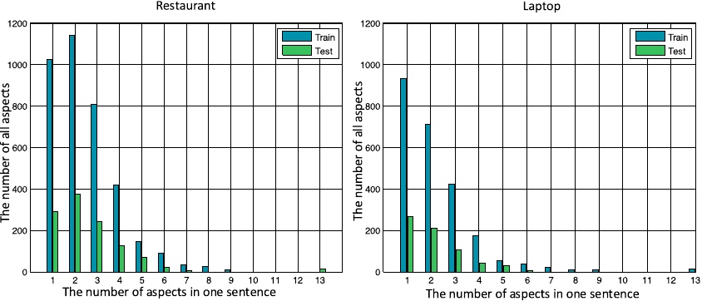

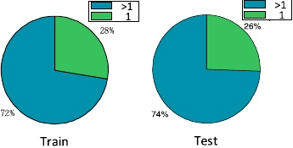

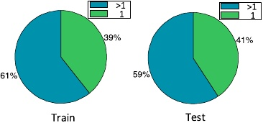

**图4所示。**SemEval 2014数据集上一个句子的方面数统计。

串联预测情绪的极性

方面。

•ATAE-LSTM[10]首先将方面嵌入附加到每个词嵌入中，捕捉方面相关信息，然后利用注意机制获得句子表征，进行最终分类。

•MemNet[51]利用上下文词嵌入的深度记忆网络进行句子表征，捕捉每个上下文词与方面之间的相关性。最后，使用最后一个注意层的输出来推断相位的极性。

•IAN[12]分别使用两个基于注意的LSTM网络生成方面术语和上下文的表示。然后将情境表示和方面表示连接起来，预测方面的情绪极性。

•RAM[11]采用门控循环单位网络来模拟多重注意机制，并捕获每个上下文单词和方面之间的相关性。然后得到门控循环单位网络的输出，进行最终分类。

•PBAN[52]将位置嵌入附加到每个词嵌入中。然后引入了基于Bi-GRU的位置感知双向注意网络(PBAN)，增强了方面项与其对应句子之间的相互关系;

•TSN[35]是一个面向层面情感分析的两阶段框架。在第一阶段，它使用位置注意来捕获与方面相关的表示。第二阶段，引入惩罚项，增强句子中对不同方面的注意权重的差异;

•SDLSTM[22]利用LSTM模型预测同一句中各方面的情绪极性，捕捉各方面间的依赖关系，并学习其对应的句子表示的时间依赖关系。

•AEN[14]主要由嵌入层、注意编码器层、面向方面注意层和输出层组成。为了避免递归，它在方面及其相应的上下文之间使用基于注意的编码器进行建模。

•AEN-BERT[14]是具有BERT嵌入的AEN。

*4．3．整体结果*

表2为竞争模型的实验结果。为了评估模型的性能，我们使用了准确性和宏观f1指标。当数据集不平衡时，macrof1度量更合适。为了消除不同词表示方式的影响，直接比较不同模型的性能，我们分别比较了基于glove的模型和基于bert的模型。我们提出的模型在基于glove和bert的模型上都取得了最好的性能，这证明了我们提出的模型的有效性。尤其值得一提的是，SDGCN-BERT获得了新的最先进的结果。

在所有基于glove的方法中，TD-LSTM方法的性能最差，因为它以非常粗糙的方式考虑方面信息。ATAE-LSTM、MenNet和IAN是基于注意的基本模型。通过注意机制考虑到方面的重要性后，相对于TD-LSTM实现了稳定的改进。与其他基于注意的基本模型相比，RAM获得了更好的性能，因为它将多个注意与循环神经网络相结合，以捕获特定方面的表示。PBAN通过位置嵌入实现了与RAM相似的性能。具体来说，PBAN在Restaurant数据集上优于RAM，但在笔记本数据集上却不如RAN。与RAM和PBAN相比，TSN在Restaurant数据集和Laptop数据集上的整体性能都不太好，这可能是因为TSN的框架过于简单，无法有效地建模上下文和方面的表示。AEN比TSN略好，但仍比RAM和PBAN差。它表明,

*赵平，侯磊，吴o . /基于知识的系统研究193 (2020)105443*

7

丢弃递归神经网络可以减小模型的尺寸，但会导致性能的损失。

对比SDGCN-A和SDGCN-G的结果，我们发现采用全局关系构建的GCN在精度和宏观f1测度上都略高于采用邻接关系构建的GCN。这可能说明相邻关系不足以捕捉多个方面之间的交互信息，因为忽略了方面之间的长距离关系。

得益于预先训练的BERT，基于BERT的模型已经显示出比基于手套的模型的巨大优势。此外，与AEN-BERT相比，在Restaurant数据集上，SDGCN-BERT的精度和Macro-F1度量值分别提高了1.09%和1.86%，在笔记本数据集上，SDGCN-BERT的精度和Macro-F1度量值分别提高了1.42%和2.03%。这一现象进一步证明了我们提出的SDGCN的有效性。

为了验证我们方法的改进具有统计学意义，我们在0.05显著性水平下进行了假设检验。在基于glove的模型中，SDGCN-G与其他最先进的方法模型相比，得到的p值均小于0.01，说明我们的模型的改进是显著的。基于BERT的模型，在Restaurant和Laptop上，SDGCN- BERT和AEN-BERT之间产生的p值分别小于0.05和0.01。这一现象进一步证明了我们提出的SDGCN的有效性。

*4.4。烧蚀后SDGCN的性能*

为了研究位置编码模块、双向注意机制、GCN模块等各个组件的影响，我们对全SDGCN模型及其消隐进行了比较(见表2)。请注意，输入嵌入层、Bi-LSTM模块和输出层是形成完整模型所必需的模块，不能丢弃。w/o Bi-att意味着注意机制只具有上下文注意模块的方面。

去除位置编码模块后，将SDGCN-G简化为SDGCN-G w/o p。结果表明，具有位置信息的模型比没有位置信息的模型有明显的改进。说明了位置编码的重要性。

将SDGCN-G与SDGCN-G w/o Bi-att的结果进行比较，发现SDGCN-G w/o Bi-att与SDGCN-G的性能是不可比拟的。这说明了双向注意机制的重要性。此外，SDGCN-G w/o P的一致性比SDGCN-G w/o Bi-att更差，验证了位置模块比双向注意机制更重要。比较SDGCN-G和SDGCN-G w/o GCN的结果，我们发现SDGCN-G的结果总是优于SDGCN-G w/o GCN。这证明了GCN模块的有效性。

综上所述，这一结果表明，这三个被丢弃的组件对于良好的性能都是至关重要的。

*4.5。GCN模块的作用*

在本节中，我们设计了一系列模型来进一步验证GCN模块的有效性。由于我们的模型包含多个模块，为了验证GCN确实能够提高模型的性能，我们在丢弃不同模块的情况下进行了有无GCN的对比实验。这些模型是:

•Att: Att是基线模型，丢弃了SDGCN的位置编码模块、双向注意机制和GCN模块(其余模块为形成完整模型所必需的模块)。

**表3**

GCN(用全局关系图构建)的效果。

|  |  |  |  |  |
| --- | --- | --- | --- | --- |
| 模型 | 餐厅 |  | 移动PC |  |
|  | Acc | Macro-F1 | Acc | Macro-F1 |
| 丙氨酸丙氨酸+之下 | 79.73 - 81.07 | 69.64 - 72.69 | 71.94 - 73.04 | 66.94 - 68.55 |
| BiAtt BiAtt +之下 | 80.18 - 81.61 | 71.30 - 72.93 | 72年,41岁的73.67 | 67.16 - 68.70 |
| 丙氨酸+ P攻击力+ P +之下 | 81.43 - 82.77 | 72.40 - 74.33 | 72年,12个74.61 | 68.67 - 70.33 |
| BiAtt + P BiAtt + P + GCN (SDGCN) | 81.61 - 82.95 | 73.49 - 75.79 | 73.51 - 75.55 | 69.73 - 71.35 |

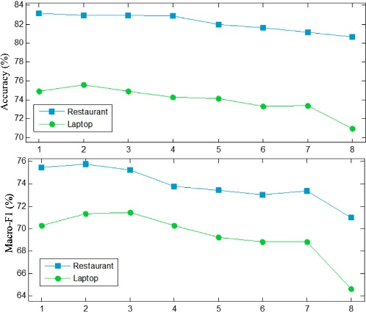

**图5所示。**我们的模型与不同深度的GCN进行了比较。

•Att+GCN:基于Att添加GCN模块为Att+GCN。

•BiAtt: BiAtt丢弃了位置编码模块和GCN模块。

•BiAtt+GCN:基于Att添加GCN模块为Att+GCN。

•Att+P: Att+P丢弃了位置编码模块和GCN模块。

Att+P+GCN:将GCN模块添加到Att+P是Att+P+GCN。

•BiAtt+P: BiAtt+P基于SDGCN，我们去掉了GCN模块。

•BiAtt+P+GCN:基于BiAtt+P添加GCN模块为Bi- Att+P+GCN(拟提出的SDGCN全模型)。

表3显示了所有这些模型的性能。如上所述，Att对应于Att+GCN的非GCN版本。由表3可以看出，与Att相比，Att+GCN在笔记本数据集和Restaurant数据集上的精度分别增加了1.34%和1.10%。这表明，在没有双向注意机制和位置编码的情况下，GCN对基本模型也是有效的。

BiAtt+GCN在餐厅和笔记本电脑上的表现都超过了BiAtt的1%。结果表明，在不受位置编码模块影响的情况下，GCN可以提高模型的性能。同样，Att+P+GCN比Att+P具有更好的性能，说明在不受双向注意机制影响的情况下，GCN能够提高模型的性能。

综上所述，与GCN-reduced模型相比，使用GCN的四种模型分别获得了更高的性能。实验结果验证了该模型的有效性

*赵平，侯磊，吴o . /基于知识的系统研究193 (2020)105443*

8

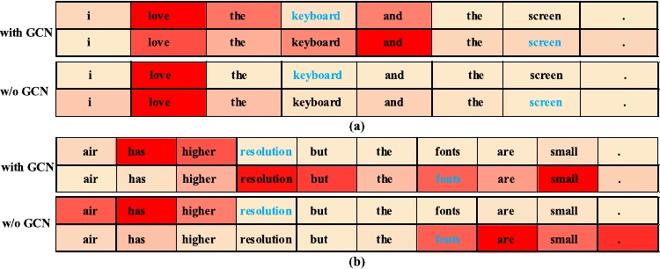

**图6所示。**分别使用GCN和不使用GCN的模型获得的注意力权重图。(a)和(b)是来自笔记本数据集的两个示例。(a)方面:键盘、屏幕;(b)方面:分辨率、字体。

用GCN预测不同方面之间的依赖关系对预测方面的情绪极性具有重要作用。

*4.6。GCN层数影响*

GCN层数是影响模型性能的一个重要设置参数。为了研究GCN层数的影响，我们对不同的GCN层数从1到8进行了实验。性能结果如图5所示。从结果可以看出，一般情况下，当GCN层数为2时，模型效果最好。当GCN层数大于2时，两个数据集的性能都随着GCN层数的增加而下降。出现性能下降现象的可能原因可能是随着模型参数的增加，模型变得更加难以训练和过拟合。

*4.7。案例研究*

为了直观地理解有GCN模型(我们提出的模型)和没有-GCN模型的区别，我们使用了两个来自笔记本电脑数据集的多个方面的例子作为案例研究。我们绘制热图，将两个模型计算出的单词的注意力权重可视化，如图6所示。颜色越深，模特越关注。

正如我们可以从第一个例子中看到的，即。，“我喜欢键盘和屏幕。*，在“键盘”和“屏幕”两个方面，没有- gcn模型主要关注“爱”这个词来预测这两个方面的情绪极性。*而with-GCN模型，除了“love”这个词外，还注重连接词“and”。这一现象说明，用- gcn模型通过“和”字捕捉两方面的情绪依赖关系，进而同时预测“键盘”和“屏幕”的情绪。

第二个例子是“空气有更高的分辨率，但字体很小”。从“分辨率”和“字体”两个方面。可见，“分辨率”和“字体”这两个方面的情感是由连词“但是”对立连接起来的。无- gcn模型用“高”字预测方面“分辨率”极性，用“小”字预测方面“极性”极性，忽略了两个方面之间的关系。而- gcn模型则在预测方面“字体”的情绪极性时强制模型注意“但是”字。

从这些例子中，我们可以看到我们提出的模型(带- gcn模型)不仅关注相应的

既能预测各方面情绪的词，又能考虑语篇信息，有助于判断各方面之间的关系。下游的GCN模块利用注意机制将注意力集中在描述不同方面之间相互依存的文本词上，可以在一个句子中有效地进一步表示不同方面之间的情感依赖关系。我们提出的模型可以更准确地预测方面级的情感类别。

**5.结论**

本文设计了一种基于GCN的面向层面情感分类模型(SDGCN)。该模型的核心思想是利用GCN对句子中不同方面之间的情感依赖关系进行建模。具体来说，SDGCN首先采用位置编码的双向注意机制来获取面向方面的表示，然后通过方面之间的消息传递来捕获情感依赖关系。因此，SDGCN从这些依赖关系中获益，而这些依赖关系在以往的研究中往往被忽视。SemEval 2014的实验验证了该模型的有效性，SDGCN-BERT得到了最新的结果。案例研究表明，SDGCN不仅能关注对预测方面情绪极性有重要意义的词，而且还能关注对判断不同方面之间的情绪依赖关系有帮助的词。

**信用作者贡献声明**

**赵平龙:概念化，方法论，软件，写作-初稿，写作-审查和编辑，可视化。侯琳琳:写作-初稿，写作-审稿。欧武:写作-评论-编辑。**

**致谢**

基金资助:国家前沿科技创新计划项目(no . 2019QY2404);国家自然科学基金项目(no . 61673377);天津市自然科学基金项目(no . 19JCZDJC31300)。

**参考文献**

彭波，李林，意见挖掘与情感分析，《人类语言技术》第2期(2008)1- 135页。

刘波，情感分析与意见挖掘，《中国日报》，2013年第1期。5(1)(2012) 1 - 12。

周建军，黄建新，陈强，胡启伟，王涛，何磊，基于深度学习的方面级情感分类:综述，视觉，挑战，IEEE Access 7(2019) 78454-78483。

*赵平，侯磊，吴o . /基于知识的系统研究193 (2020)105443*

9

[4] S. Kiritchenko, X. Zhu, C. Cherry, S. Mohammad, nrccana -2014:客户评价的情感检测，在:第八届国际研讨会，2014,pp. 437-442。

[5] J. Wagner, P. Arora, S. Cortes, U. Barman, D. Bogdanova, J. Foster, L. Tounsi, Dcu:基于方面的极性分类的语义评价任务4,in:第八届国际研讨会，semeval 2014, 2014, pp. 223-229。

[6] S. Poria, E. Cambria, D. Hazarika, P. Vij，使用深度卷积神经网络深入研究讽刺推文，见:第26届计算语言学国际会议，2016,pp. 1601-1612。

唐冬冬，秦波，冯晓峰，刘涛，基于lstms的目标依赖情感分类，计算机学报，第26届国际学术会议，2016,pp. 3298-3307。

关键词:视觉注意，神经网络，神经网络，视觉注意，神经网络

3 .基于神经网络的机器翻译研究，中国科学(d辑:信息科学)，2015。

王赟，黄明，赵磊，朱学军，基于注意力的lstm的情绪分类方法，中国科学:信息科学，2016,vol . 32, no . 4, pp. 459 - 464。

陈鹏，孙志强，邴立兵，杨伟，基于记忆的面向体情感分析方法，2017年自然语言处理会议论文集，2017,pp. 451 - 461。

李世胜，马德东，张新宇，王华，基于交互注意网络的情绪分类方法，人工智能学报，2017,pp. 4068-4074。

3.马勇，彭海鹏，基于面向对象的情感分析方法研究，人工智能学报，2018,vol . 32, no . 4, pp. 389 - 394。

关键词:情绪分类，注意力编码，神经网络，神经网络，情感分类

付新宇，魏勇，徐飞，王涛，陆勇，李军，黄建中，基于变分自编码器的半监督层面情感分类模型，Knowl。基于网络的系统管理。

关键词:情绪分类，LSTM，位置上下文，情绪分类

a . Hussain, T. Khan, E. Cambria, T. Khan, E. Cambria, a . Hussain, Sentic LSTM:一种基于目标方面的情感分析的混合网络，Cogn。12(4)(2018) 369 - 650。

王宏华，马德明，李世平，基于联合学习的情感分析方法，中国科学:信息科学，2018,34(4):577 - 584。

杨敏，杜伟，王军，徐峰，陈新宇，基于LSTM的目标依赖情绪分类，中国人工智能学报，2017,29(4):527 - 532。， 2017，第5013-5014页。

[20]张勇，刘建军，面向目标情感的注意力建模方法，中国语言学会学报，2017,vol . 22, no . 3, pp. 379 - 382。

唐冬冬，秦波，冯晓峰，刘涛，一种基于lstm的目标依赖情感分类方法，中文信息学报，2016,29(4):531 - 536。

[22] D. Hazarika, S. Poria, P. Vij, G. Krishnamurthy, E. Cambria, R. Zimmermann，面向方面的情感分析的方面间依赖建模，见:2018年计算语言学协会北美地区会议论文集:《人类语言技术》(Human Language technology, NAACL-HLT)， 2018年6月1-6日，第二卷(短篇论文)，2018年，pp. 266-270。

T.N. Kipf, M. Welling，基于图卷积网络的半监督分类，第5届国际学习表示会议，2017。

关键词:图卷积网络，标签空间，分类

[25] Y. Kim，基于卷积神经网络的句子分类，in: 2014 Conference on Empirical Methods on Natural Language Processing, EMNLP 2014, 10月25 - 29日，2014,Doha, Qatar, a Meeting of SIGDAT, a Special Interest Group of ACL, 2014, pp. 1746-1751。

[26] F. Ali, D. Kwak, P. Khan, S.H.A. El-Sappagh, A. Ali, S. Ullah, K. Kim, K.S. Kwak，使用词嵌入和基于本体的主题建模的交通情绪分析，Knowl。基于Syst. 174(2019) 27-42。

关键词:句子情感分析，词嵌入，句子情感分析，综合技术学报。洪磊。16(7)(2019)。

[28] D. Rao, D. Ravichandran，半监督极性词汇归纳，见:计算语言学协会第12届会议论文集，2009,pp. 675-682。

丁晓明，刘波，余p.s.，一种基于词汇的意见挖掘方法，计算机学报，2008,39(4):527 - 534。

周敏，姜亮，刘新宇，基于目标依赖的推特情感分类，中国计算机学会学报，2011,pp. 381 - 389。

董磊，魏峰，谭春林，唐冬，周敏，徐坤，基于神经网络的推特情感分类，中国计算机学会学报，2014,pp. 49 - 53。

[32] T.H. Nguyen, K. Shirai, Phrasernn:基于方面的情感分析的短语递归神经网络，在:2015年自然语言处理经验方法会议论文集，2015,pp. 2509-2514。

李春梅，郭旭东，李春梅，基于深度记忆网络的姿态识别，中国科学:信息科学，2017,vol . 32, no . 4, pp. 381 - 389。

李新新，施斌，面向目标的情感分类的转换网络，计算机学报，2018年第56届年会论文集，pp. 946-956。

马新宇，曾军，彭丽丽，张勇，一种基于多视角的情感分析方法，《未来一代》。第一版。93系统(2019)304-311。

[36] J. Bruna, W. Zaremba, A. Szlam, Y. LeCun，图的谱网络和局部连接网络，在:第二届国际学习表示会议，2014。

关键词:深度卷积网络，图结构数据，深度卷积网络

[38] M. Defferrard, X. Bresson, P. Vandergheynst，基于快速局部谱滤波的图卷积神经网络，见:神经信息处理系统进展，Vol. 29, 2016, pp. 3837-3845。

[39] X. Qi, R. Liao, J. Jia, S. Fidler, R. Urtasun，三维图神经网络在RGBD语义分割中的应用，见:计算机视觉学报，2017,29(3)，589 - 598。

[40]李勇，欧阳文伟，周波，史俊杰，张超，王新宇，一种基于子图的场景图生成框架，计算机视觉学报，2018,29(4):527 - 531。

陈志勇，魏晓伟，王平，郭宇飞，基于图卷积网络的多标签图像识别，2019,cscr, abs/1904.03582。

[42] D. Marcheggiani, I. Titov，基于图卷积网络的句子语义角色标注，见:2017年自然语言处理经验方法会议论文集，2017,pp. 1506-1515。

[43] J. Bastings, I. Titov, W. Aziz, D. Marcheggiani, K. Sima an，面向句法感知的神经机器翻译的图卷积编码器，2017年自然语言处理会议论文集，Vol. 7, 2017, pp. 1967 - 1967。

李勇，金瑞，罗勇，基于分段图卷积和循环神经网络的临床叙述分类关系研究，中国临床心理学杂志，2010。地中海,通知。分会第26(3)(2019)262-268。

李建军，何勇，刘勇，鲍敏，王磊，宋勇，杨强，基于递归正则化深度图的大规模文本分类方法，中国科学:信息科学，2018,vol . 32, no . 1, pp. 398 - 398。

张勇，刘强，宋磊，基于句子状态的LSTM的文本表示方法，中国语言学会学报，2018,vol . 21, no . 4, pp. 327 - 327。

[47] M. Esposito, E. Damiano, A. Minutolo, G. De Pietro, H. Fujita，使用词汇资源和词嵌入的混合查询扩展在问题回答中的句子检索，Inform。Sci. 16(7)(2019)。

[48] J. Pennington, R. Socher, C.D. Manning, Glove:词表示的全局向量，in: 2014 Conference on Empirical Methods of Natural Language Processing, EMNLP 2014, 10月25-29日，2014,Doha, Qatar, a Meeting of SIGDAT, a Special Interest Group of ACL, 2014, pp. 1532-1543。

*赵平，侯磊，吴o . /基于知识的系统研究193 (2020)105443*

10

J. Devlin, M. Chang, K. Lee, K. Toutanova, BERT:用于语言理解的深度双向变压器的预训练，见:2019年计算语言学协会北美分会会议论文集:《人类语言技术》，2019年6月2-7日，第1卷(长篇和短篇论文)，2019,pp. 4171-4186。

[50] M. Pontiki, D. Galanis, J. Pavlopoulos, H. Papageorgiou, I. Androutsopoulos, S. Manandhar, semevall -2014任务4:基于方面的情感分析，见:第八届国际语义评价研讨会论文集，SemEval@COLING 2014, Dublin, Ireland, 8月23-24,2014,2014,pp. 27-35。

唐冬冬，秦波，刘涛，基于深度记忆网络的面向方面的情感分类，见:2016年自然语言处理会议论文集，中国科学(d辑)，11月1-4,2016,pp. 214-224。

张磊，宋勇，顾s .一种基于位置感知的情感分析方法，中文信息学报，2017,29(4):353 - 358。